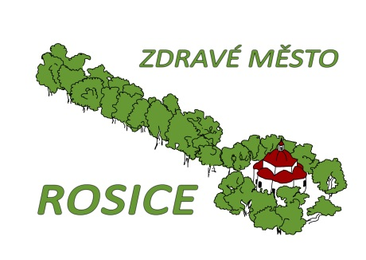
Milí spoluobčané, skončil čas dožínek a vinobraní – příležitost ke společné oslavě úrody. Pomyslně začíná nový rok ve smyslu přechodu k dočasnému nadbytku potravy, který se postupem času vyčerpá. Podobně se vyvíjí i projekt Zdravé město. V září jsme oslavili dosavadní úspěchy – vstup do asociace Národní síť Zdravých měst ČR. Nyní nastává nová etapa příprav – tvorba plánu aktivit Zdravého města pro rok 2016, tedy řada úkolů a činností s plánem a rozpočtem spojených.
Abychom vás postupně seznámili s důležitými pojmy projektu, začneme věci nazývat pravými jmény, aby byl výklad jednoznačný. Jedná se tedy o vytvoření Plánu zlepšování Zdravého města (ZM) a místní Agendy 21 (MA21). Co znamená nový pojem MA21? Jedná se o program konkrétních obcí, měst, regionů, který zavádí principy trvale udržitelného rozvoje do praxe při zohledňování místních problémů. Je tvořen za účasti a ve spolupráci s občany a organizacemi a jeho cílem je zajištění dlouhodobě vysoké kvality života a životního prostředí na daném místě. Jinými slovy je to nástroj Zdravého města, který prokazuje uplatňování principu trvale udržitelného rozvoje v praxi. Prakticky si představte databázi, která obsahuje určité stupně kvality (kategorie D až A) a pro každý stupeň určitá kritéria, která jsou zapotřebí v určitém čase a prostřednictvím určitých skutečně zrealizovaných činností splnit. Tuto databázi MA21 spravuje česká informační agentura pro životní prostředí CENIA. Rosice jsou nyní v kategorii „zájemci“ a v průběhu roku 2016 budou postupně naplňovat kritéria kategorie D, aby na podzim příštího roku postoupily do vyšší „ligy“. Tato kritéria poslouží jako cíle zmíněného Plánu zlepšování ZM a MA21.
Co je vlastně udržitelný rozvoj? Dle definice Komise OSN pro životní prostředí a rozvoj lze považovat rozvoj za udržitelný tehdy, naplní-li potřeby současné generace, aniž by ohrozil možnosti naplnit potřeby generací příštích. Uvádí v soulad hospodářský a společenský pokrok s plnohodnotným zachováním životního prostředí. Více se dozvíte na webové stránce Zdravého města (ZM).

Čtvrtý týden v září proběhla aktivita Ekokroužku ZŠ Rosice ve spolupráci s TS Rosice a členem Komise pro životní prostředí, p. Dvořáčkem, expertem zahradní architektury. Jednalo se o osázení 4 betonových truhlíků pod budovou ZŠ, jež spojilo hezké s užitečným. Žáci prohlubují výsadbou a péčí o truhlíky pozitivní vztah k přírodě a svému okolí, zároveň využívají jejích plodů v podobě bylinek a potěší nejedno kolemjdoucí oko. Zároveň došlo k úpravě ostatních truhlíků v okolí ZUŠ, jež možná časem dostanou také zcela „nový kabátek“. Výsledek posuďte sami! Fotografie z akce naleznete na webové stránce ZM.
Spolky a organizace mají nově možnost zapisovat své akce do sdíleného Google kalendáře pro období podzimu 2015 a celého roku 2016, aby nedocházelo k nežádoucí duplicitě termínů. Tento kalendář bude sloužit také jako podklad k tvorbě letáku KIC – Kulturní přehled 2016. Odkaz najdete v aktualitách na webu ZM.
Tématem do veřejné diskuze je tentokrát ZDRAVÍ JAKO STAV ÚPLNÉ TĚLESNÉ, DUŠEVNÍ A SOCIÁLNÍ POHODY, ROVNOVÁHY ORGANISMU. Zdravá města se mohou připojit k národní kampani Dny zdraví (4. - 17.10.2015). Oficiálně se Rosice zapojí až v dalších letech. Nicméně již nyní můžeme společně přemýšlet, jak tuto definici prakticky naplňovat v rámci života v našem Zdravém městě. V čem nám město pomáhá a naopak, co nám tady chybí? Vaše návrhy a podněty zasílejte na email: plchova.rosice@gmail.com.
Krásné dny přeje

Mgr. Petra Plchová
koordinátor projektu ZM a MA21

